
Agrupamento de Escolas De Paço de Sousa
Escola Básica de Mosteiro
Trabalho de Grupo – Matemática - “Arquiteto por um Dia” | 3º Ano
Nome:_____________________________________________ Nº ______  Nome:_____________________________________________ Nº ______  Nome:_____________________________________________ Nº ______  Nome:_____________________________________________ Nº ______ | Data: _____/_______/_____  Avaliação:

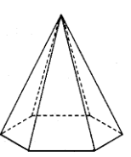
- Observa, investiga e preenche a ficha com os dados sobre o sólido geométrico apresentado.
Ficha técnica do sólido

Nome do sólido
________________________________________

Base |  | Faces Laterais |  | Vértices |  | Arestas
Número |  | Número
Forma |  | Forma |  | Poliedro |  | Não Poliedro

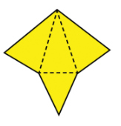
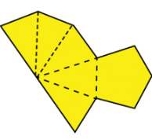
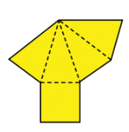
- Planificação do sólido (rodeia a planificação correta)
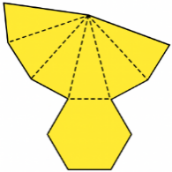

- O que descobrimos …
______________________________________________________________________________________________________________________________________________________________________________________________________________________________________________________________________________

- Onde podemos encontrar este sólido.
______________________________________________________________________________________________________________________________________________________________________________________________________________________________________________________________________________

Agrupamento de Escolas De Paço de Sousa
Escola Básica de Mosteiro
Trabalho de Grupo – Matemática - “Arquiteto por um Dia” | 3º Ano
Nome:_____________________________________________ Nº ______  Nome:_____________________________________________ Nº ______  Nome:_____________________________________________ Nº ______  Nome:_____________________________________________ Nº ______ | Data: _____/_______/_____  Avaliação:

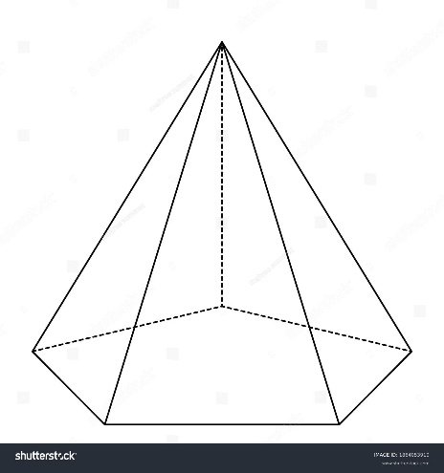
- Observa, investiga e preenche a ficha com os dados sobre o sólido geométrico apresentado.
Ficha técnica do sólido

Nome do sólido
________________________________________

Base |  | Faces Laterais |  | Vértices |  | Arestas
Número |  | Número
Forma |  | Forma |  | Poliedro |  | Não Poliedro

- Planificação do sólido (rodeia a planificação correta)

- O que descobrimos …
______________________________________________________________________________________________________________________________________________________________________________________________________________________________________________________________________________

- Onde podemos encontrar este sólido.
______________________________________________________________________________________________________________________________________________________________________________________________________________________________________________________________________________

Agrupamento de Escolas De Paço de Sousa
Escola Básica de Mosteiro
Trabalho de Grupo – Matemática - “Arquiteto por um Dia” | 3º Ano
Nome:_____________________________________________ Nº ______  Nome:_____________________________________________ Nº ______  Nome:_____________________________________________ Nº ______  Nome:_____________________________________________ Nº ______ | Data: _____/_______/_____  Avaliação:

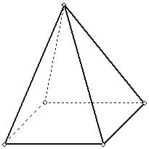
- Observa, investiga e preenche a ficha com os dados sobre o sólido geométrico apresentado.
Ficha técnica do sólido

Nome do sólido
________________________________________

Base |  | Faces Laterais |  | Vértices |  | Arestas
Número |  | Número
Forma |  | Forma |  | Poliedro |  | Não Poliedro

- Planificação do sólido (rodeia a planificação correta)

- O que descobrimos …
______________________________________________________________________________________________________________________________________________________________________________________________________________________________________________________________________________

- Onde podemos encontrar este sólido.
______________________________________________________________________________________________________________________________________________________________________________________________________________________________________________________________________________

Agrupamento de Escolas De Paço de Sousa
Escola Básica de Mosteiro
Trabalho de Grupo – Matemática - “Arquiteto por um Dia” | 3º Ano
Nome:_____________________________________________ Nº ______  Nome:_____________________________________________ Nº ______  Nome:_____________________________________________ Nº ______  Nome:_____________________________________________ Nº ______ | Data: _____/_______/_____  Avaliação:

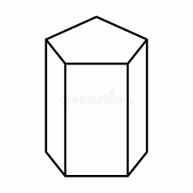
- Observa, investiga e preenche a ficha com os dados sobre o sólido geométrico apresentado.
Ficha técnica do sólido

Nome do sólido
________________________________________

Base |  | Faces Laterais |  | Vértices |  | Arestas
Número |  | Número
Forma |  | Forma |  | Poliedro |  | Não Poliedro

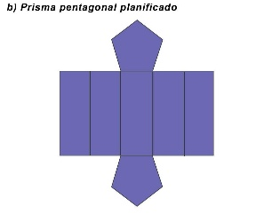
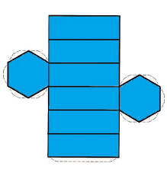
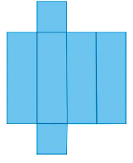

- Planificação do sólido (rodeia a planificação correta)

- O que descobrimos …
______________________________________________________________________________________________________________________________________________________________________________________________________________________________________________________________________________

- Onde podemos encontrar este sólido.
______________________________________________________________________________________________________________________________________________________________________________________________________________________________________________________________________________

Agrupamento de Escolas De Paço de Sousa
Escola Básica de Mosteiro
Trabalho de Grupo – Matemática - “Arquiteto por um Dia” | 3º Ano
Nome:_____________________________________________ Nº ______  Nome:_____________________________________________ Nº ______  Nome:_____________________________________________ Nº ______  Nome:_____________________________________________ Nº ______ | Data: _____/_______/_____  Avaliação:

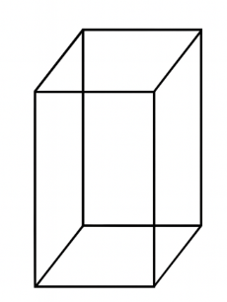
- Observa, investiga e preenche a ficha com os dados sobre o sólido geométrico apresentado.
Ficha técnica do sólido

Nome do sólido
________________________________________

Base |  | Faces Laterais |  | Vértices |  | Arestas
Número |  | Número
Forma |  | Forma |  | Poliedro |  | Não Poliedro

- Planificação do sólido (rodeia a planificação correta)

- O que descobrimos …
______________________________________________________________________________________________________________________________________________________________________________________________________________________________________________________________________________

- Onde podemos encontrar este sólido.
______________________________________________________________________________________________________________________________________________________________________________________________________________________________________________________________________________

Agrupamento de Escolas De Paço de Sousa
Escola Básica de Mosteiro
Trabalho de Grupo – Matemática - “Arquiteto por um Dia” | 3º Ano
Nome:_____________________________________________ Nº ______  Nome:_____________________________________________ Nº ______  Nome:_____________________________________________ Nº ______  Nome:_____________________________________________ Nº ______ | Data: _____/_______/_____  Avaliação:

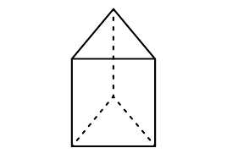
- Observa, investiga e preenche a ficha com os dados sobre o sólido geométrico apresentado.
Ficha técnica do sólido

Nome do sólido
________________________________________

Base |  | Faces Laterais |  | Vértices |  | Arestas
Número |  | Número
Forma |  | Forma |  | Poliedro |  | Não Poliedro

- Planificação do sólido (rodeia a planificação correta)

- O que descobrimos …
______________________________________________________________________________________________________________________________________________________________________________________________________________________________________________________________________________

- Onde podemos encontrar este sólido.
______________________________________________________________________________________________________________________________________________________________________________________________________________________________________________________________________________

